Hemtal 3
  - 23 september 2024

Uppgift 1

Frågeställning
Vid en viss tidpunkt $t$ har en partikel vågfunktionen $Ψ\left(x, t\right)=C\left(1-\frac{x^{2}}{a^{2}}\right)$ för $-a≤x≤a$ och $Ψ\left(x, t\right) = 0$ för övriga $x$. Du kan anta att $C$ är reellvärd och större än 0.

A)
Beräkna $C$.

Följande måste uppfyllas:

 | $$\int_{-a}^{a}{{\left|Ψ\left(x,t\right)\right|}^{2}dx}=1$$ | (1)

Detta garanterar (sannolikheten är 1) att partikeln kan hittas inom intervallet $-a≤x≤a$.

Utveckling av vänsterledet ($VL$) i (1) ger

$$VL=\int_{-a}^{a}{{\left|Ψ\left(x,t\right)\right|}^{2}dx}=\int_{-a}^{a}{{\left|C\left(1-\frac{x^{2}}{a^{2}}\right)\right|}^{2}dx} \\ =\int_{-a}^{a}{C^{2}\left(1-2\frac{x^{2}}{a^{2}}+\frac{x^{4}}{a^{4}}\right)dx} \\ =C^{2}{\left[x-\frac{2x^{3}}{3a^{2}}+\frac{x^{5}}{5a^{4}}\right]}_{-a}^{a} \\ =C^{2}\left[\left(\left(a\right)-\frac{2{\left(a\right)}^{3}}{3a^{2}}+\frac{{\left(a\right)}^{5}}{5a^{4}}\right)-\left(\left(-a\right)-\frac{2{\left(-a\right)}^{3}}{3a^{2}}+\frac{{\left(-a\right)}^{5}}{5a^{4}}\right)\right] \\ =C^{2}\left[\left(a-\frac{2}{3}a+\frac{1}{5}a\right)-\left(-a+\frac{2}{3}a-\frac{1}{5}a\right)\right] \\ =\frac{16}{15}aC^{2}$$

Vänsterledet är sätts lika med högerledet ($HL$) i (1).

$$VL=\frac{16}{15}aC^{2}=1=HL⟹C^{2}=\frac{15}{16}∙\frac{1}{a}⟹C=±\sqrt{\frac{15}{16}∙\frac{1}{a}}$$

 | $$C=±\sqrt{\frac{15}{16}∙\frac{1}{a}}$$ | (2)

Eftersom, enligt frågebeskrivningen, $C$ är reellvärd och större än noll, är $C$ därmed den positiva roten i (2).

 | $$C=\sqrt{\frac{15}{16}∙\frac{1}{a}}$$ | (3)

B)
Vid den tidpunkten mäter vi partikelns position. Vad är sannolikheten att uppmäta en position $x≤a/4$? Kom ihåg att sannolikhetstätheten är proportionell mot ${\left|Ψ\right|}^{2}$.

Sannolikheten att uppmäta en position $x≤a/4$ beskrivs av

$$P\left(x≤a/4,t\right)=\int_{-a}^{a/4}{{\left|Ψ\left(x,t\right)\right|}^{2}dx} \\ =\int_{-a}^{a/4}{C^{2}\left(1-2\frac{x^{2}}{a^{2}}+\frac{x^{4}}{a^{4}}\right)dx} \\ =C^{2}{\left[x-\frac{2x^{3}}{3a^{2}}+\frac{x^{5}}{5a^{4}}\right]}_{-a}^{a/4} \\ =C^{2}\left[\left(\left(a/4\right)-\frac{2{\left(a/4\right)}^{3}}{3a^{2}}+\frac{{\left(a/4\right)}^{5}}{5a^{4}}\right)-\left(\left(-a\right)-\frac{2{\left(-a\right)}^{3}}{3a^{2}}+\frac{{\left(-a\right)}^{5}}{5a^{4}}\right)\right] \\ =aC^{2}\left[\frac{1}{4}-\frac{1}{96}+\frac{1}{5120}+1-\frac{2}{3}+\frac{1}{5}\right] \\ =\frac{2375}{3072}aC^{2} \\ =\left\{\left(3\right)\right\} \\ =\frac{2375}{3072}∙a∙\frac{15}{16}∙\frac{1}{a} \\ =\frac{35625}{49152} \\ =0,724792… \\ ≈0,725$$
 | $$P\left(x≤a/4,t\right)≈0,725$$ | (4)

Svar: Sannolikheten att uppmäta en position $x≤a/4$ är ungefär 72,5%.

Uppgift 2
En elektron har de Broglie-våglängden $λ=0,26 μm$. Den beskrivs vid en viss tidpunkt $t_{0}$ av vågfunktionen $Ψ(x,t=t_{0})=Ce^{ikx}$.

Frågeställning a)
Beräkna vågtalet $k$.

Den angivna formeln $Ψ\left(x,t=t_{0}\right)=Ce^{ikx}$ beskriver en plan våg som en lösning till Schrödingerekvationen. Vid tiden $t_{0}$ är vågfunktionen helt beroende av positionen $x$.

Den angivna vågfunktionen beskriver en plan våg som är en lösning till Schrödingerekvationen. Denna (komplexa) plana våg kan visualiseras genom att separera den i sin reella och imaginära komponent enligt kombinationen av en cosinus- respektive sinusfunktion:

 | $$Ce^{ikx}=C\left(\cos\left(kx\right)+i\sin\left(kx\right)\right)$$ | (5)

Både den reella och imaginära delen svänger periodiskt med våglängden $λ$, som är

 | $$λ=\frac{2π}{k}$$ | (6)

Från detta samband kan vågtalet beskrivas som

 | $$k=\frac{2π}{λ}$$ | (7)

Insättning av de Broglie-våglängden för elektronen ger därmed

$$k=\frac{2π}{λ}=\frac{2π}{0,26∙{10}^{-6} \left[\text{m}\right]}=24166097,34≈2,4∙{10}^{7} \left[{\text{m}}^{-1}\right]$$

 | $$k≈2,4∙{10}^{7} {\text{m}}^{-1}$$ | (8)

Svar: Vågtalet är ungefär $2,4∙{10}^{7} {\text{m}}^{-1}$.

Frågeställning B)
Beräkna elektronens hastighet, anta att den rör sig i en dimension i till exempel $x$-riktingen.

Hastigheten kan härledas enligt följande:

$$λ=\frac{h}{p}=\frac{h}{m_{e}v}⟹v=\frac{h}{m_{e}λ}$$

 | $$v=\frac{h}{m_{e}λ}$$ | (9)

Insättning av storheter ger

$$v=\frac{h}{m_{e}λ}=\frac{6,626∙{10}^{-34} \left[\text{J∙s}\right]}{9,109∙{10}^{-31} \left[\text{kg}\right]∙0,26∙{10}^{-6} \left[\text{m}\right]}=2797,74…≈2,8∙{10}^{3} \left[{\text{m}}/{\text{s}}\right]$$

Svar: Hastigheten är ungefär 2800 m/s.

Frågeställning c)
Sammanfatta förhållandet mellan vågtal, de Broglie-våglängden och hastigheten hos en elektron. Vad händer med de övriga storheterna om $k$ ökar?

Hastigheten (9) kan skrivas om enligt följande:

$$v=\frac{h}{m_{e}λ}=\frac{hk}{m_{e}2π}=\frac{ℏk}{m_{e}}$$

 | $$v=\frac{hk}{m_{e}2π}=\frac{ℏk}{m_{e}}$$ | (10)

Från (10) observeras att om $k$ ökar, så ökar också $v$. Dessutom observeras från (6) att om $k$ ökar, så minskas $λ$.

Svar: Sammanfattat ökas hastigheten $v$ och minskas de Broglie-våglängden $λ$ när vågtalet $k$ ökar.

Uppgift 3
En elektron är begränsad till en låda med bredden $L=5,8571∙{10}^{-15} \text{m}$ (kärnradien för U − 238, den vanligaste uranisotopen).

A)
Vilka är energinivåerna för $n=3$ och $n=4$?

Energinivån för en partikel i en låda ges av

 | $$E_{n}^{1}=\frac{{p_{n}}^{2}}{2m}=\frac{n^{2}h^{2}}{8mL^{2}}$$ | (11)

, där $n$ representerar kvanttalet och rörelsemängden är

 | $$p_{n}=\frac{nh}{2L}$$ | (12)

För en elektron är energinivån given som

 | $$E_{n}^{2}=\frac{{p_{n}}^{2}}{2m_{e}}=\frac{n^{2}h^{2}}{8m_{e}L^{2}}$$ | (13)

Insättning av $h$, $m_{e}$ och $L$ ger

$$E_{n}^{3}=\frac{n^{2}{\left(6,626∙{10}^{-34} \left[\text{J∙s}\right]\right)}^{2}}{8∙9,109∙{10}^{-31} \left[\text{kg}\right]∙{\left(5,8571∙{10}^{-15} \left[\text{m}\right]\right)}^{2}}=n^{2}∙1,756211821∙{10}^{-9} \left[\text{J}\right]$$

 | $$E_{n}^{3}=n^{2}∙1,756211821∙{10}^{-9} \text{J}$$ | (14)

För $n=3$ är energinivån:

$$E_{3}^{3}=3^{2}∙1,756211821∙{10}^{-9} \left[\text{J}\right]≈1,58∙{10}^{-8} \left[\text{J}\right]$$

 | $$E_{3}^{3}≈1,58∙{10}^{-8} \text{J}$$ | (15)

För $n=4$ är energinivån:

$$E_{4}^{3}=4^{2}∙1,756211821∙{10}^{-9} \left[\text{J}\right]≈2,81∙{10}^{-8} \left[\text{J}\right]$$

 | $$E_{4}^{3}≈2,81∙{10}^{-8} \text{J}$$ | (16)

B)
Vilken energi har den foton som emitteras om elektronen övergår från $n=4$ till $n=3$? Reflektera på energins storleksordning.

Energin för fotonen (i joule) som emitteras när elektronen övergår från $n=4$ till $n=3$ bestäms enligt

$$∆E_{J}=E_{4}^{3}-E_{3}^{3}=1,23∙{10}^{-8} \left[\text{J}\right]$$

Motsvarande energi i elektronvolt är

$$∆E_{eV}=\frac{∆E_{J} \left[\text{J}\right]}{1,602∙{10}^{-19} \left[{\text{J}}/{\text{eV}}\right]}=\frac{1,23∙{10}^{-8} \left[\text{J}\right]}{1,602∙{10}^{-19} \left[{\text{J}}/{\text{eV}}\right]}≈7,7∙{10}^{10} \left[\text{eV}\right]=77 \left[\text{GeV}\right]$$

Denna energiövergång är extremt hög, speciellt när det gäller atomära nivåer.

Uppgift 4
MATLAB-uppgift. Plotta de tidsoberoende vågfunktionerna för en partikel i en låda med längd 0.4 nm för energinivåerna n = 1,2,3. Alla vågfunktioner ska visas i samma fönster. Fortsatt viktigt med titel samt rubriker på axlarna. Definiera vilken kurva som tillhör vilken energinivå med hjälp av Matlabkommandot ’legend’.

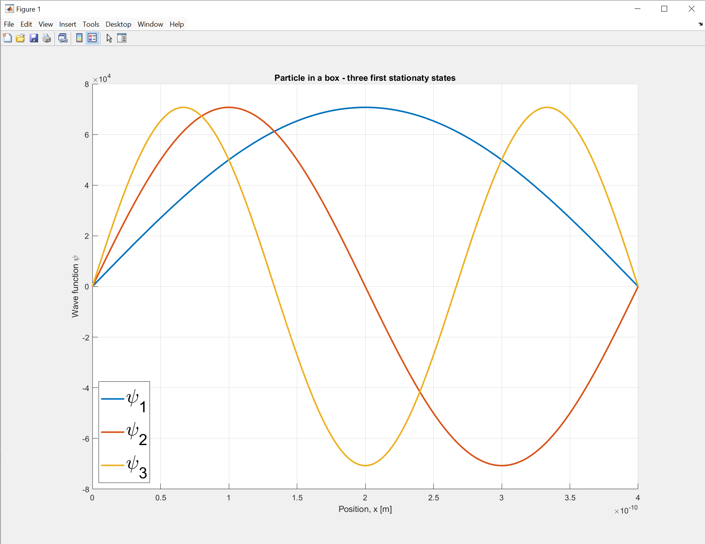
Figur 1. Three first stationary states ψ1, ψ2, and ψ3 for a particle in a one-dimensional box of length 0,4 nm.

